PREPOZNAVANJE RADNJE NA SLICI

ZADATAK:
DODAJ TRAŽENU SLIČICU ILI ODGOVORI NA PITANJE „ŠTO RADI OSOBA NA SLICI?“

DJEČAK BOJI PISANICE
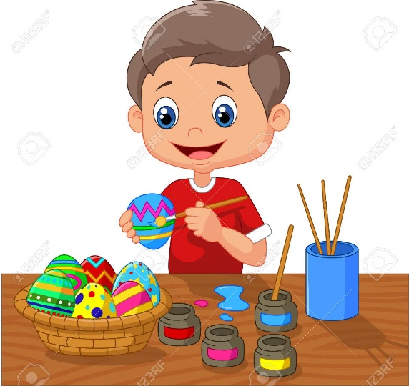
STRIČEK ČISTI POD

TETA BACA SMEĆE
